**ПРИЛОЖЕНИЕ №1 к отчету \Каспля, Смоленский район\**

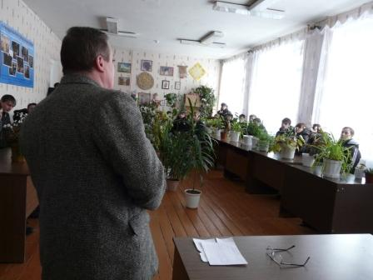

**Устный журнал**

**«Президент как символ государственной власти»**

первая страница

«Кандидаты в Президенты» - выступление. Преподаватель Кривцов И.М. охарактеризовал кандидатов в Президенты Российской Федерации, кратко изложил основные тезисы их программ

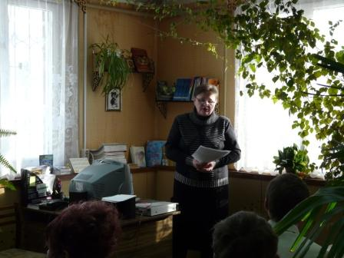

четвертая страница «Знаешь ли ты?» - проведение правовой викторины «Мы и право», заведующая сельской библиотекой Копачева О.И.;

Викторина знатоков избирательного права состояла из 10 вопросов.

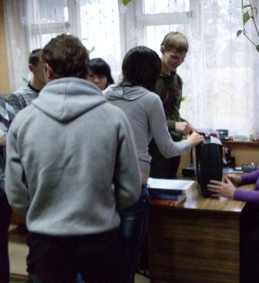 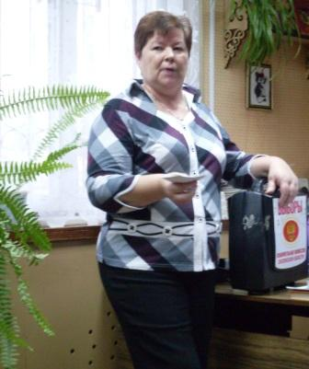 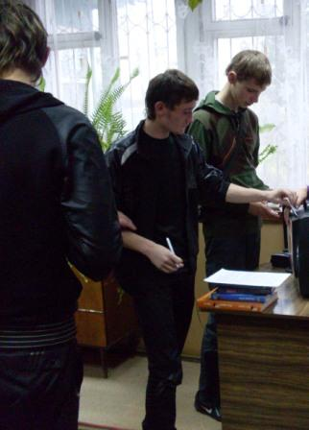

пятая страница «Час молодого избирателя» - деловая игра-практикум «Мы учимся выбирать». Учащиеся знакомились с предметами, используемыми на выборах (листовки, бюллетени, урны), а также выступили в роли избирателей.

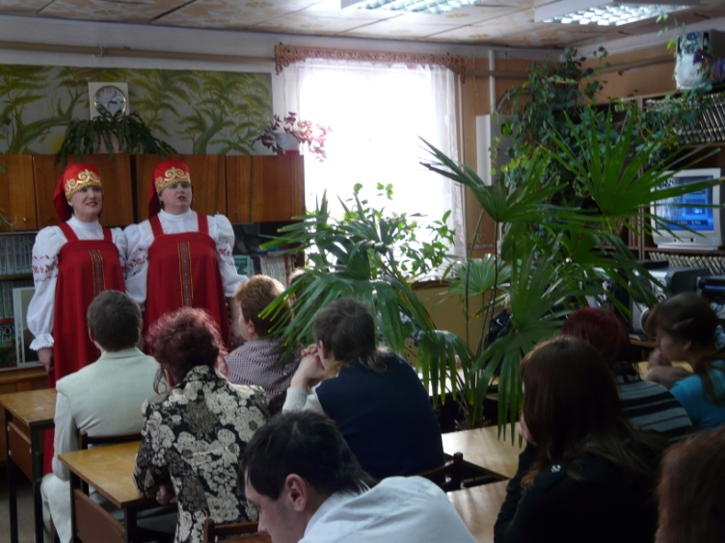

шестая страница «Моя гражданская позиция» – совместный концерт работников Каслянского сельского дома культуры и учащихся ПУ №35, подготовленный работниками ДК и воспитателем СОГБОУНПО «ПУ №35» Семеновой Л.П..

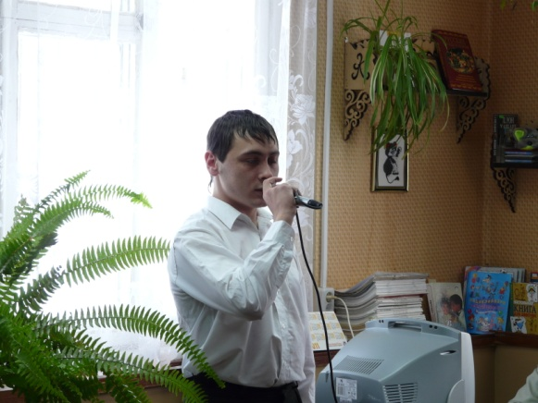 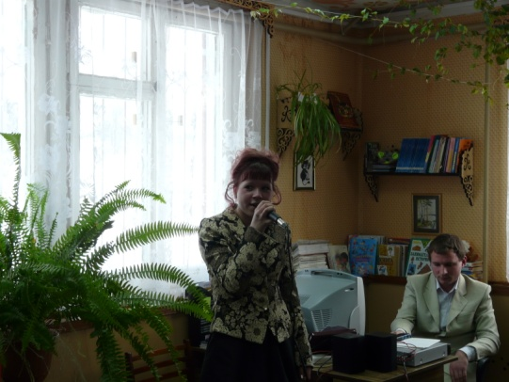

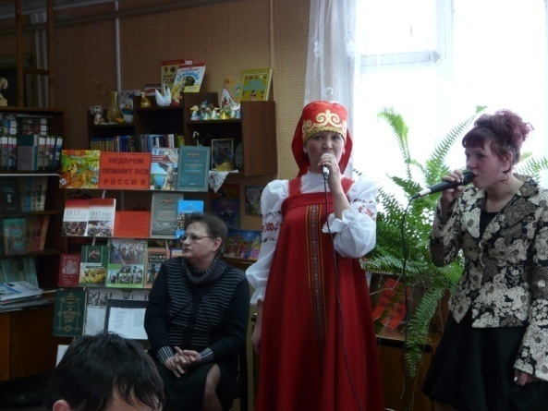 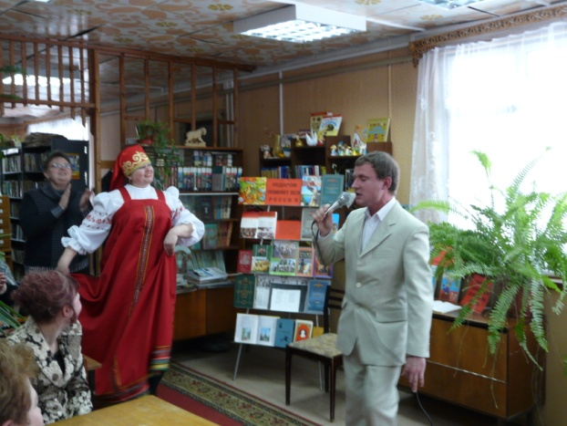

Выступления учащихся ПУ №35

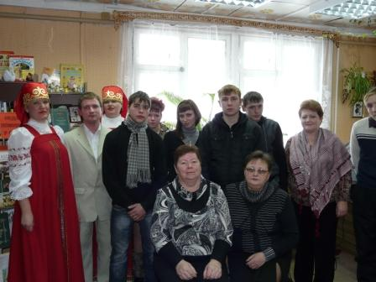 совместная фотография с работниками сельской библиотеки и ДК с. Каспля

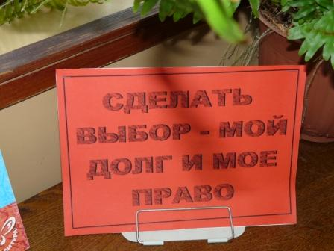 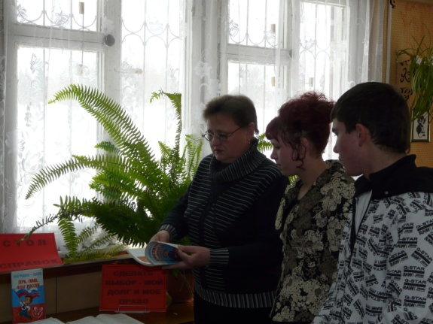

седьмая страница «Сделать выбор – мой долг и мое право». Выставка литературы под названным девизом, по которой работники филиала №10 сельской библиотеки провели обзор.

Методическая разработка методиста СОГБОУ НПО «Профессиональное училище №35 с.Каспля» Гавриловой В.Н.